 |  |  | Cibinong, 15 Oktober 2026
Nomor | : | 000.9.2 / 591 - Wasnas
Sifat | : | Penting
Lampiran | : | -
Hal | : | Rekomendasi Penelitian
Yth. Kepala Dinas Pendidikan Kabupaten Bogor
di
Cibinong

Dasar :
- Peraturan Menteri Dalam Negeri Republik Indonesia Nomor 3 Tahun 2018 tentang Penerbitan Surat Keterangan Penelitian;
- Peraturan Bupati Bogor Nomor 56 Tahun 2020 tentang Kedudukan, Susunan Organisasi, Tugas dan Fungsi, serta Tata Kerja Badan Kesatuan Bangsa dan Politik sebagaimana telah diubah dengan Peraturan Bupati Bogor Nomor 27 Tahun 2022 tentang Kedudukan, Susunan Organisasi, Tugas dan Fungsi serta Tata Kerja Badan Kesatuan Bangsa dan Politik;
- Peraturan Bupati Bogor Nomor 65 Tahun 2023 tentang Sistem Kerja Aparatur Sipil Negara Untuk Penyederhanaan Birokrasi Di Lingkungan Pemerintah Daerah.
Memperhatikan :
Surat Kepala Pusat Riset Kependudukan, Badan Riset dan Inovasi Nasional, Nomor: B-39531/III.7.3/TK.02.01/10/2026, tanggal 7 Oktober 2026, Perihal Permohonan Izin Pengumpulan Data Penelitian.

Berdasarkan hal tersebut diatas, dengan ini kami memberikan Rekomendasi Penelitian kepada :

Nama Peneliti | : | 1. Dr. VANDA NINGRUM, S.E., M.G.M. M.Kesos.  2. Dr. ARMANSYAH, S.Pd., M.Si.  3. Drh. EKA HERISSUPARMAN, M.Si.  4. Dr. KHAIRUL ISMED, S.T., M.T.  5. DEWI RATNA KURNIASARI, S.Hut., M.Si
Alamat Peneliti | : | Gedung Widya Graha Lt. 8 Jl. Jenderal Gatot Subroto No. 10 Jakarta Selatan 12710
Judul Penelitian | : | Pengukuran Minat Siswa Calon Siswa dan Orang Tua Terhadap SMK Bidang Pangan (Pertanian, Perikanan, Peternakan)
Penanggung Jawab | : | Dr. ALI YANSYAH ABDURRAHIM
Jumlah Peserta | : | 5 (Lima) Orang
Tenggang waktu…
- 2 -
Tenggang Waktu | : | 2 s.d 13 November 2026
Tempat Penelitian | : | Kantor Dinas Pendidikan Kabupaten Bogor

Dengan ketentuan sebagai berikut :
- Menaati ketentuan peraturan perundang-undangan;
- Ikut menjaga situasi, stabilitas kerukunan, ketentraman dan ketertiban di lokasi Penelitian;
- Berkoordinasi dan mengikuti petunjuk dan arahan dari Pimpinan Instansi tempat pelaksanaan penelitian;
- Tidak diperkenankan melaksanakan kegiatan di luar ketentuan yang ditetapkan di atas;
- Setelah selesai melaksanakan kegiatan, agar yang bersangkutan melaporkan hasilnya kepada Bupati Bogor melalui Kepala Badan Kesatuan Bangsa dan Politik Kabupaten Bogor.

Demikian disampaikan, atas perhatiannya diucapkan terima kasih.
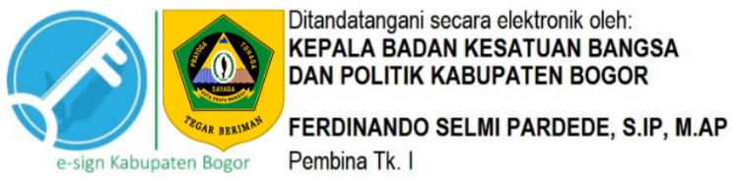

Tembusan :
- Yth. Bupati Bogor;
- Yth. Wakil Bupati Bogor;
- Yth. Sekretaris Daerah Kabupaten Bogor;
- Yth. Kepala Pusat Riset Kependudukan, Badan Riset dan Inovasi Nasional.

